Выпускной утренник «Вовка в стране Сказок»
(По мотивам сказки «Вовка в тридевятом царстве»)

Оформление зала: в центре большая бутафорская книга сказок; На боковых стенах — иллюстрации к сюжетам из сказок.
Дети: Вовка, Царь, Василисы, Волны, Золотая Рыбка, Стража, Двое из ларца, бабушка,
Дети стоят парами перед входом в зал,
Входят ведущие.

1й ведущий:
Приглашаем всех на праздник,
Добрый, светлый, озорной.

2й ведущий:
Праздник грустный и веселый...
Наш дошкольный выпускной!

Ведущие представляют детей по парам, дети торжественно входят в зал.

1-й ребенок:
Ах, какой сегодня день —
Грустный и веселый.
До свиданья, детский сад!
Здравствуй, здравствуй, школа!

2й ребенок:
3 года в «Звёздочку» ходил,
Повзрослел, набрался сил,
Много знаний приобрел,
Друзей я верных здесь нашел.

3й ребенок:
Сегодня мы — выпускники,
Уже не дошколята.
Нас ждут веселые звонки
И новые ребята.

4й ребенок:
Пройдем мы в незнакомый класс
По коридорам школы.
Прощай, наш садик! Мы не раз
Тебя с улыбкой вспомним.

5й ребенок:
Мы на прощание споем —
Всем дарим песню эту.
Пусть эта песня майским днем
Летит по белу свету!

Дети исполняют песню
«Мы теперь ученики» (муз. Г. Струве, сл. К. Ибряева).

Появляется Вовка с портфелем в руке, оглядывается, забрасывает портфель в угол.

Вовка:
Может, в школу не ходить?
И чего зря ноги бить?
Уже умею я читать,
Зачем все снова начинать?
До десяти считаю
И в уме слагаю.
Вот забота, вот напасть!
Как бы в сказку мне попасть?
В сказке вон Иван-дурак,
Не учился он никак,
Все на печке лежал,
А в конце царем он стал.

Вот и мне бы мне так , Но как?..
Чего я голову зря забиваю?
Пойду лучше погуляю.

Вовка уходит за книгу-декорацию.

Ведущий 1
Ой, ребята, нельзя нам Вовку одного оставлять, вдруг ему еще понадобится наша помощь. Он ведь ничего не знает, ничего не умеет. А дорога в тридевятое царство дальняя, с препятствиями, отправимся вместе с ним?

Дети: Да!
1й ведущий:
Всем известно: только в сказках
Есть чудесная страна,
Там волшебной чудо - краской
Разрисованы дома.

2й ведущий:
Перевернута страница,
Что же ждет нас впереди?
Как прекрасную Жар-птицу,
Сказку ждем. Приди, приди!

Дети исполняют танец «В гостях у сказки».
По окончании садятся на стульчики.
Вовка выходит из книги.

Вовка (восторженно):
Смотрите, в сказку путь открыт,
Удача в руки мне бежит!..

Под музыку из м/ф «Незнайка в цветочном городе» входят малыши. В руках большие цветочки из шариков.

Воспитатель малышей.
Ты встретить нас не ожидал?
В цветочный город ты попал!
Когда то маленьким ты был,
И ты в стране малышек жил.

1-й ребенок:
Мы, малышки, малыши,
Вас поздравить всех пришли.

2-й ребенок:
В первый класс вы поступайте,
Детский сад не забывайте!

3-й ребенок:
Ваши воспитатели
Много сил потратили.
Каждый день и каждый час
Всё заботились о вас.

4-й ребенок:
Научили вас стараться,
За любое дело браться,
Малышей не обижать,
А всех старших уважать.

5-й ребенок:
Но пришла пора проститься,
Школа всех вас ждет учиться.

Все:
Мы хотим вам пожелать
Лишь пятерки получать.

Танец малышей с цветами. Малыши уходят.

Вовка
В школу?!
Малыши даже не знают, что их там ожидает!
То одно делай, то другое.
А сделаешь не так, учитель двойку поставить, от родителей попадет!
Нет, не хочу в школу! Лучше в другую сказку убегу!

Убегает за книгу, выбегают волны, танец волн.
Выходит бабушка, садится на пенек, вздыхает, море колышется, Вовка выходит через книгу.

Вовка
Ой, кажется я уже в другой сказке. Бабушка, здравствуй!
Бабушка
Здравствуй, милок!
Вовка
Бабушка, как бы мне Золотую рыбку повидать.
Бабушка
Да вот оно, море то рядом! (встает, показывает на море) Только ходить не советую. Ты послушай, какая со мной беда то приключилась!
Вовка
Ха! Она еще мне будет рассказывать! Как будто я что ли не знаю! Я то не ты! Я то не хочу быть владычицей морскою, я то с ней быстро договорюсь!
Мне бы только дорогу в Тридевятое царство узнать. А уж там у меня начнется сказочная жизнь? Не надо будет ни учиться, ни трудиться! (Вовка подходит к морю, бабка за ним)
Бабушка
Слышь, касатик! Милый! Это… попросил бы ты у нее новое корыто а?
Вовка
Ну ладно, поговорим!
Садится на колени перед морем, бабушка уходит, выбегает рыбка, «ложится» на волны, зевает, смотрит в сторону.
Вовка
Эй, златая рыбка! златая рыка! Ты что, не слышишь?
Золотая рыбка
Ох! Ну, что тебе надобно, старче? (Увидев Вовку) что? Ты кто такой?
Вовка
Да Вовка я! Слушай Золотая рыбка, я хочу, чтобы ты…
Золотая рыбка
Сердито
Что? Ты невод сплел? Ты его трижды в море закинул?
А ты меня поймал? Палец о палец не ударил, а туда же – «я хочу»…
Вовка
Ну и пожалуйста! Килька несчастная!
Ведущий 2.
Вовка, не расстраивайся раньше времени! Рыбка права, прежде чем что-то получить, надо потрудиться, научиться чему-то! Вот поиграй-ка с нами в игру и поймешь, что знания и умения помогают нам в любой ситуации!

Проводится игра «Составь слово»

Золотая рыбка
Вижу я твои друзья,
Знаньями богатые!
Путь тебе я укажу
В царство Тридевятое!
Вдоль моря ты пойдешь
И в сказку попадешь!

Рыбка уплывает, Вовку как бы затягивает волнами в море, все скрываются за книгой. Вовка выходит, садится на трон. Выходит царь.

Царь:
Ну-ка, с трона-то уйди,
Царю место уступи!
Три года в сад тебя водили!
Чему вас только там учили?

Вовка:
Ну, опять! Ну что за дело?
Как мне это надоело!
Не хочу учиться я —
Вот позиция моя.
Не хочу учиться,
А хочу жениться.
Чтоб жена меня кормила,
А потом посуду мыла,
Чтоб задачи мне решала,
На ночь книжки мне читала.

Царь:
Вот времена настали!
Такого в сказках не видали...
Что с ним делать, как тут быть?
Лучше голову срубить.
Стража, отрубите ему голову! (Зовет стражу)
Под музыку появляется стража.
Стража
Чего изволите, Ваше величество?
Царь
Отрубите ему голову! Лодырь!
Стража
Не казните, молод еще!
Царь
Раз молод, пусть исправляется! Царский указ зачитать!
Стража
Кто не трудится, но ест-
Для того не место здесь.
Всех бездельников, ленивых,
Нерадивых и болтливых –
Прогонять из царства вон!
Царь
Вот всем царский мой закон!

Вовка (убегая):
Чуть в беду я не попал.
Хорошо, что убежал.
Стража убегает за ним.

Ведущий 1.
А мы, ребята, давайте докажем царю, что не бездельники! Чтобы нас он из сказки не выгнал! Какие вы знаете пословицы о труде?
(ответы детей)

Царь
Ну, спасибо, порадовали меня!
Вас я в царстве оставляю, в путь по сказкам отпускаю!

Царь уходит.

Появляются девочки в русских сарафанах,
танцуют «Перепляс» под русскую народную песню.
Вовка выходит и рассматривает девочек.

Вовка:
Ой, а это кто такие?
Да красивые какие!

Девочки подходят к Вовке.

1-я Василиса:
Мы — Василисы Премудрые.
Здесь симпозиум открыли,
Нас, конечно, пригласили.
Встречаемся мы много лет,
Выходим часто в Интернет:
Информацию читаем,
Квалификацию повышаем.

2-я Василиса:
А ты-то как здесь оказался?
Кощею б в руки не попался.
Он по сказкам рыщет,
Неучей здесь ищет.
Чтоб Кощея победить,
Задачи надо тебе решить.

Вовка
Решать задачки не умею!
Один я их не одолею!

Ведущий 2.
А ребята тебе помогут, правда, ребята?

3-я Василиса (читает условия задачи № 1):
На верхушку старой ели
Две сороки прилетели.
Посидели, погалдели,
Головами повертели.
На верхушке старой ели
Три сороки уж сидели.
Трудно выучить урок,
Сколько стало здесь сорок?

4-я Василиса (читает условия задачи № 2):
Рак в аквариум спустился
И немало удивился:
Восемь барбусов - ребят,
Словно в воздухе, парят.
Вдруг два барбуса шмыгнули,
Под корягу поднырнули.
Сколько барбусов-ребят,
Словно в воздухе, парят?

5-я Василиса (читает условия задачи № 3):
Десять кирпичей возьмем —
Мы хотим построить дом.
Три кирпичика — фундамент,
Три еще на них поставим,
Три — для будки Шарику досталось.
Сколько кирпичей осталось?

Вовка пытается решить задачи, у него не получается. Ему помогают дети.

6-я Василиса (читает условия задачи № 4):
Люблю поле и березки,
И скамейку под окном,
Заскучаю — вытру слезки,
Вспоминая о родном.
Никуда я не уеду,
Буду здесь работать, жить,
Сердцу место дорогое
Буду я всегда любить!
Место это знаю я,
А вы знаете, друзья? (Родина)

Вовка (недовольно):
Ну вот, опять загадка!
Где прячется отгадка?
Нет, с этим я не справлюсь,
В другую сказку лучше отправлюсь!

Вовка хочет уйти

Ведущий 2.
Ты, Вовка, не торопись, тебе ребята сейчас помогут отгадать эту загадку и даже песню-подсказку споют!

Дети исполняют песню о Родине.

Вовка
Стоп! Что и Родину надо учиться любить? Опять учиться? Не могу и не хочу!
Мне бы просто без ученья получать бы развлеченья!

Василиса
Вот тебе тогда подсказка
Ты иди в другую сказку.
Крикнешь:
Двое из ларца,
Одинаковых с лица!
Дашь ты им любой приказ –
Все исполнят сей же час!
Вон по той тропе ступай,
Добрый путь тебе!

Василисы
Прощай!
Вовка убегает, Василисы уходят, взявшись за руки.
Стоит ларец. Вовка оглядывает все вокруг, видит ларец.

Вовка
Вот заветный тот ларец!
Ай да Вовка! Молодец! (Стучит по ларцу.)
Ну-ка, двое из ларца,
Одинаковых с лица! (Вовка открывает ларец, появляются Братья.)
Двое из ларца
Здрасьте!
Вовка
Вы что же, правда, все за меня делать будете?
Двое из ларца
Ага! Приказывай!
Вовка
Хочу, чтоб вы за меня в школу учиться пошли! Собирайте портфель!

Двое из ларца под музыку в танце собирают в портфель игрушки.

Вовка
Эй, эй! Вы что это! Надо же наоборот!

Двое
Будет сделано!
Меняются местами и снова под музыку собирают только игрушки.
Вовка
Эх, вы! Уходите обратно в ларец!

Ведущий 1.
Вовка, посмотри, двое из ларца никак не могут справиться. Давай тебе ребята помогут! Уж они-то знают, что в школу брать нужно!

Проводится игра «Собери портфель» ( эстафета)

Ведущий 2.(обращаясь к Вовке)
Может, хватит по сказкам скитаться?
Тебе пора за ум уже взяться
Надо книжки в портфель сложить,
На собрание в школу сходить.
Лето звонкое быстро промчится,
Отправятся дети в школу учиться,
Будут они набираться ума.
Ведь без ученья на свете — тьма.

Вовка
Ладно, ладно! Не нужно мне Тридевятое царство!
Я все понял! Буду заниматься! Буду учиться! Буду все делать сам!
Ведущий 2.
Вот и молодец!

Вовка берет портфель, присоединяется к выпускникам. Дети поют прощальную песню.

Дети:
Наш детский садик, до свиданья!
Пришла пора с тобой расстаться,
И разреши нам на прощанье
В большой любви к тебе признаться!
Ты нас растил с яслей до школы,
Учил нас кушать, одеваться,
Не унывать и быть веселыми,
Препятствий в жизни не бояться.
Мы здесь взрослели понемногу,
Учили строить, рисовать,
Умеем петь, шагаем в ногу
И можем книжку прочитать.
И мы сейчас от всех ребят
Спасибо дружно говорим
Тебе, любимый детский сад,
И всем сотрудникам твоим!

Ведущий 1.
Дорогие сотрудники детского сада,
От шумной и любящей вас детворы
Примите, пожалуйста, эту награду,
Наши улыбки и эти цветы!
Вручение цветов сотрудникам, ответное слово родителей.

Ребенок
Мы выросли большими,
Уходим в первый класс,
Для всех вас на прощанье
Танцуем этот вальс!

Исполняется прощальный вальс.

Выходит заведующая детским садом, поздравляет детей.
Заведующая д/с, воспитатели дарят детям подарки, вручают грамоты, дипломы.

«Вовка в стране Сказок»

Сценарий выпускного утренника

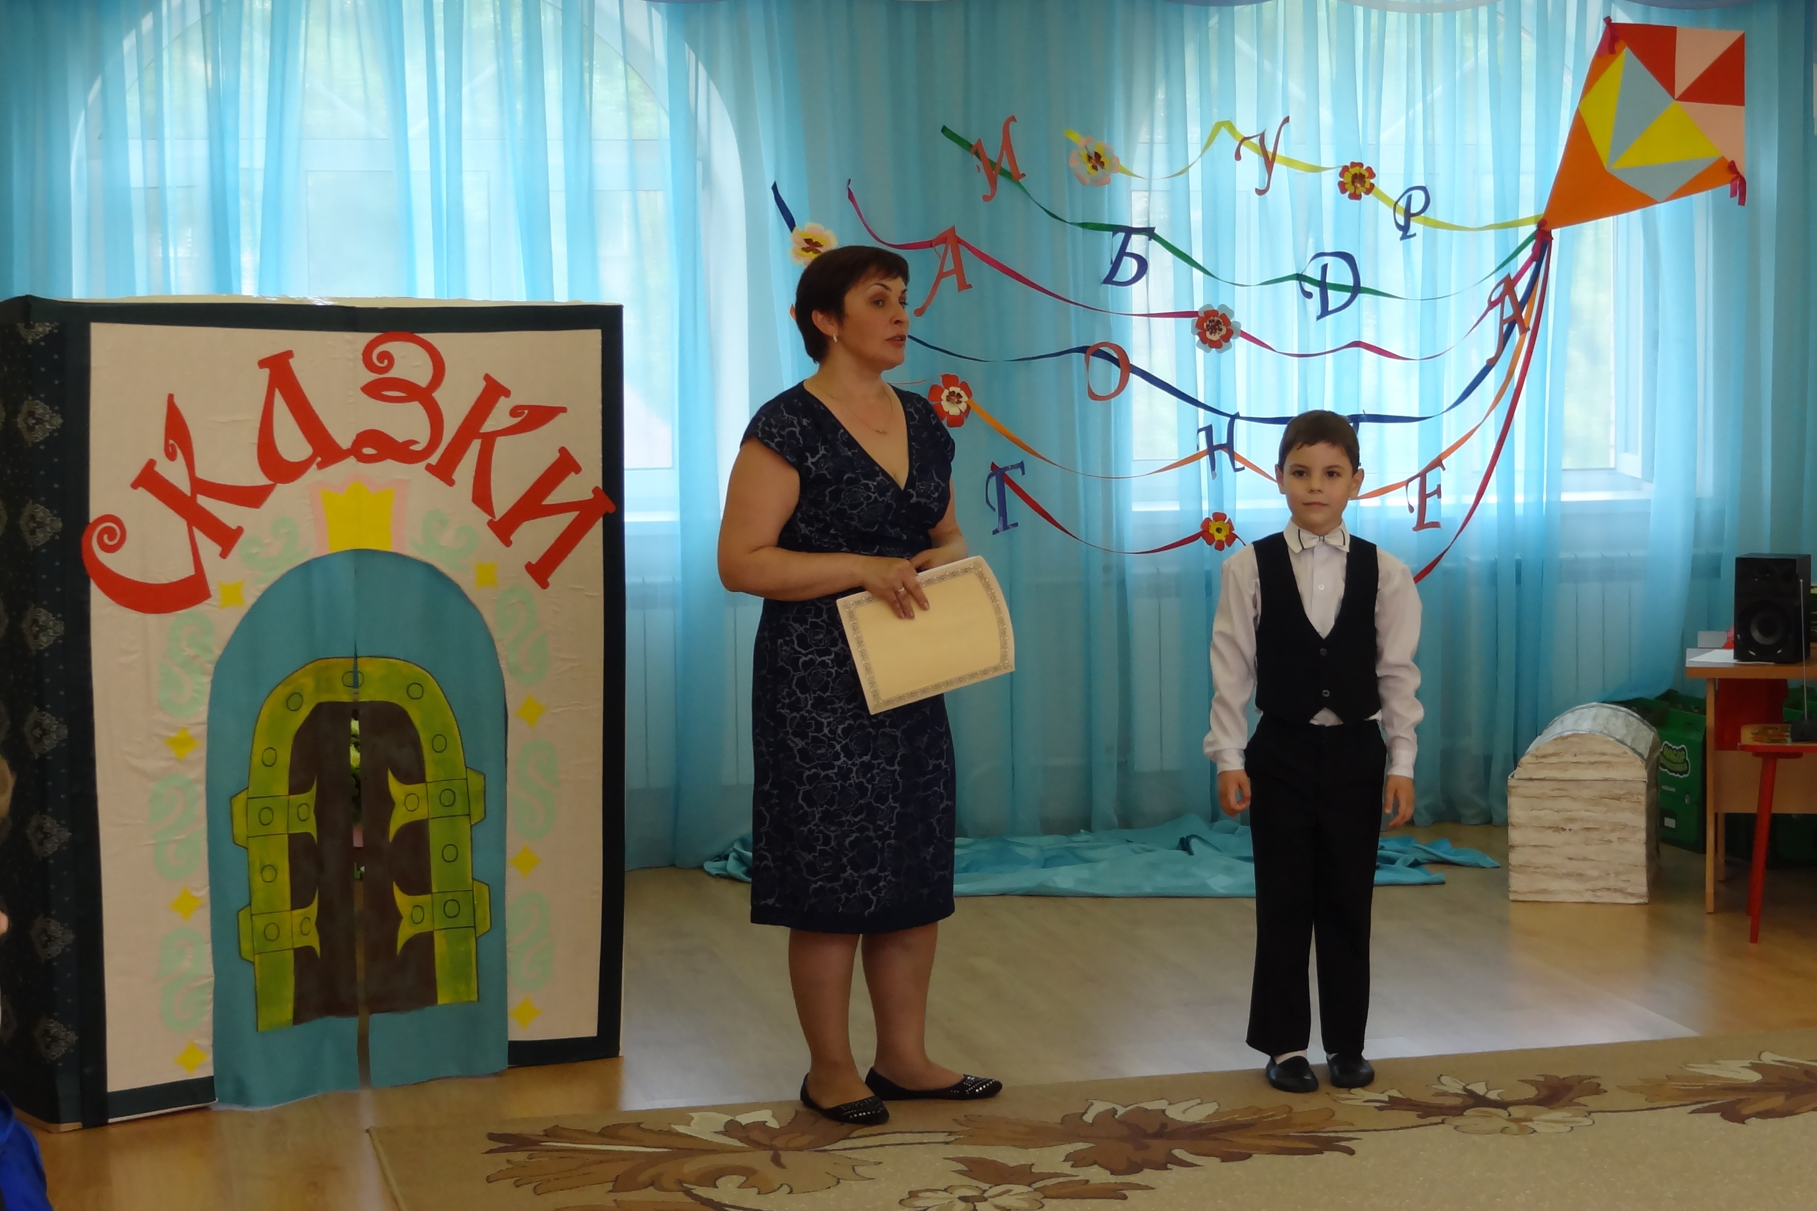

Музыкальный руководитель
Шмелева С.И.

г.Пушкино
2014г.

